**Муниципальное автономное дошкольное образовательное учреждение –**

**детский сад № 208**

**620072, г. Екатеринбург, ул. Рассветная, 3а**

**Тел. (343)222-67-37, факс (343)222-66-99, e-mail:** [mdou_208@eduekb.ru](mailto:mdou_208@eduekb.ru)**,** <http://208.tvoysadik.ru>

**День космонавтики для детей средней группы**

**с использованием ИКТ технологий**

**«Путешествие в космос»**

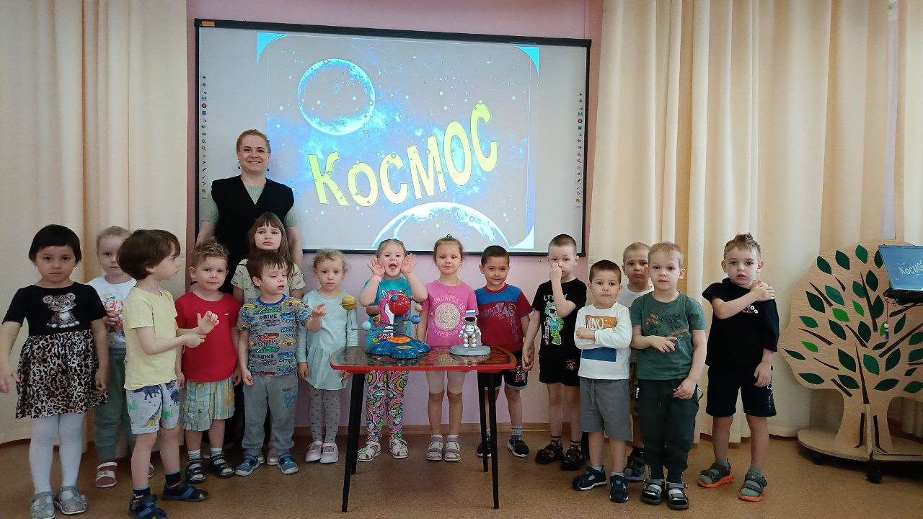

**Подготовила и провела:**

**Гимжаускас Е.Н.,**

**воспитатель, 1КК**

Екатеринбург,2025

**Цель:** формирование представлений детей о космосе, планетах.   
**Задачи:**   
- расширять кругозор детей;   
- развивать познавательный интерес и любознательность детей;   
- познакомить детей с первым советским космонавтом;   
**Материалы и оборудование:** иллюстрации планет Солнечной системы; аудиозапись: «Космическая музыка», песня «На круглой планете».  
**Предварительная работа:** рассматривание иллюстраций, портрета Ю. А. Гагарина; чтение энциклопедий о космосе, стихотворений, рассказов: В. Бороздин «Первый в космосе», В. Медведев «Звездолет «Брунька» , О. Ахметова «В космосе так здорово!», беседы; выставка книг по теме «Космос».   
**Учебно-методический комплект:**   
1. Серия карточек для занятий в детском саду и дома.- М.: Мозаика-Синтез, 2009-2010: «Расскажите детям о космосе»; 2. Энциклопедия «Вселенная»// Москва Мир книги 2006;   
3. Интернет – ресурсы.   
**Ход НОД:**   
**Воспитатель:** Дети, а кто знает, какой сегодня день? (Ответы детей)   
**1 слайд.**   
12 апреля наша страна отмечает День Космонавтики. Люди давно мечтали долететь до звёзд, увидеть Землю из космоса. Сначала в космос полетели две собаки: Белка и Стрелка. Только после того, как они вернулись, целы и невредимы, в космос полетел человек.  
**2 слайд.**   
Первым человеком, который смог отправиться в космическое путешествие, и облететь всю нашу Землю, был космонавт Юрий Алексеевич Гагарин. 12 апреля 1961 года на ракете «Восток» он облетел Землю и пробыл в космосе чуть больше часа.  
**3 слайд.**   
Сейчас космонавты проводят в космосе много дней. Они живут на космических станциях, работают, проводят разные эксперименты, следят за приборами, проводят ремонт оборудования.  
**4 слайд.**   
Работа космонавтов сложная и трудная. Свою работу выполняют космонавты в скафандрах. Скафандр предохраняет от сильного холода в тени и жарких солнечных лучей, поддерживает кислород и оснащён многими карманами, каждый из которых имеет своё назначение.   
**Воспитатель:** Ребята, а вы хотите побывать в космосе? (ответы детей)   
- А на чем можно отправиться в космос? (ответы детей)   
- Предлагаю перед полетом размяться.   
**Игра «Космодром».**  
Все готово для полета, (дети поднимают руки вверх)   
Ждут ракеты всех ребят. (соединяют руки над головой)   
Мало времени для взлета, (маршируют на месте)   
Космонавты встали в ряд. (ноги врозь – руки на поясе)   
Поклонились вправо, влево, (делают наклоны в стороны)   
Отдадим земной поклон. (делают наклон вперед)   
Вот ракета полетела (прыжки на месте)   
Опустел наш космодром. (приседают на корточки)

**Воспитатель:**   
**5 слайд.**   
Теперь мы готовы к путешествию. А полетим мы с вами на этой ракете. Садимся в ракету, задраиваем люки. **Воспитатель:** Внимание! Всем приготовиться к запуску!   
**Дети:** Есть приготовиться к запуску!   
**Воспитатель:** Пристегнуть ремни!   
**Дети:** Есть пристегнуть ремни!   
**Воспитатель:** Запустить двигатель!   
**Дети:** Есть запустить двигатель!   
**Воспитатель:** Включить контакты!   
**Дети:** Есть включить контакты!   
**Воспитатель и дети:** 5,4,3,2,1 - пуск!   
**Дети:** Ура! Ура! Ура! (Звучит космическая музыка)  
**Воспитатель:**   
**6 слайд.**   
Итак, мы в космосе! Так выглядит космос, видите как много планет в нем.  
**7 слайд.**   
А так выглядит наша планета из космоса.   
- Какой она формы? (ответы детей)   
**Воспитатель:** Наша планета, на которой мы живём, называется Земля. Люди, растения и животные живут на Земле потому, что на ней есть вода, пища и воздух.   
**8 слайд.**   
Днем нашу планету согревает и освещает Солнце.   
**9 слайд.**   
Вечером на небе мы можем увидеть Луну и звезды. Люди всегда хотели побывать на Луне.  
**10 слайд.**   
Солнце – это звезда, самая ближайшая к нам, это центр планетной системы и могучий источник жизни на Земле. Без солнечного света ни одно живое существо не могло бы жить.  
**11 слайд.**   
Солнце не одиноко, у него есть семья – это планеты. Семья солнца называется Солнечной системой. В ней 9 планет. Планеты – это небесные тела, которые намного меньше звезд. Они не излучают свет, а пользуются теплом и светом Солнца. В Солнечной системе царит порядок: никто не толкается, не мешает друг другу. Каждая планета имеет свою дорожку, по которой она движется вокруг Солнца . Кто знает название этих планет?(Ответы детей)  
**Воспитатель:** Чтобы лучше запомнить названия планет есть астрономическая считалка:   
Солнце, а вокруг,  
Есть планеты, девять штук.  
Вам планеты по порядку,  
Перечислю я сейчас…  
- Раз! Меркурий,  
- Два! Венера,  
- Три! Земля,  
- Четвёртый – Марс.  
- Пять! Юпитер,  
- Шесть! Сатурн,  
- Семь! Уран,  
- Восьмой – Нептун.  
Номер «девять» звать Плутон,  
Тот, кто лишний – выйди вон!  
**Дидактическая игра:** «Самая лучшая планета».  
Воспитатель рассказывает про планеты, а дети должны выбрать, какая планета самая хорошая. (Показ иллюстраций)  
**Воспитатель:**   
Меркурий – самая близкая к солнцу планета. Она каменистая.   
Венера – покрыта толстым слоем облаков. Здесь царит испепеляющая жара. Это самая яркая планета.   
Земля – есть вода, кислород, растения и животные.   
Марс – есть 4 времени года, покрыт красными песками.   
Юпитер – самая большая планета солнечной системы. На ней могли бы уместиться все планеты.   
Сатурн – состоит из жидкости и газа. Известна своими кольцами.   
Уран – «лежачая планета», вращается вокруг Солнца, как бы лежа на боку.   
Нептун – холодная и синяя. Самые сильные ветры на планете.   
Плутон – самая дальняя планета.   
**Воспитатель:** Ну, а теперь нам пора возвращаться. *(Возвращаемся под песню «На круглой планете»)*   
- Пять, четыре, три, два, один, приземлились! Ура!   
- Вот мы и в детском саду.   
**Воспитатель:** Ребята, сейчас я предлагаю вам нарисовать звездное небо. Но перед тем, как приступим к работе, давайте разомнем пальчики.   
**Пальчиковая гимнастика.**   
Раз, два, три, четыре, пять - *По одному загибают пальчики на обеих руках.*   
В космос полетел отряд. *Соединяют ладошки вместе, поднимают руки вверх.*   
Командир в бинокль глядит, *Пальцы обеих рук соединяются с большими, образуя «бинокль».*   
Что он видит впереди?   
Солнце, планеты, спутники, кометы, *Загибают пальчики обеих рук*   
Большую желтую луну

**Итог занятия:** Молодцы!   
- А что нового мы сегодня с вами узнали?   
- Как называется наша планета?   
- Какие планеты еще вы запомнили?   
- Как звали первого космонавта?   
- Кто из вас хочет стать космонавтом?   
И мне хочется закончить наше занятие прекрасным стихотворением  
**Звездный дом.**  
Стартуют в космос корабли –  
Вслед за мечтою дерзновенной!  
Как здорово, что мы смогли,  
В просторы вырваться Вселенной!  
Приятно всё же сознавать  
Себя жильцами в Звёздном Доме,  
В Миры как в комнаты шагать –  
Через порог на космодроме.  
В. Астеров